Разработка концептуальной модели данных.

Модели пользовательских представлений данных для каждого варианта использования.

Концептуальная модель данных для варианта использования «Регистрация заказов»

ER-диаграмма:

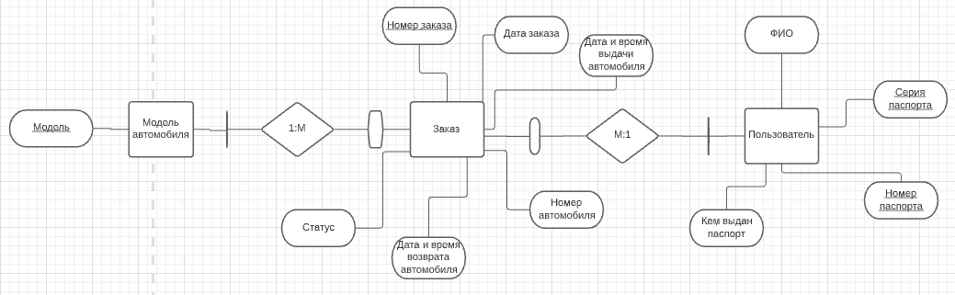

Комментарии к диаграмме:

Сущность модель автомобиля:

Модель – уникальный идентификатор

Сущность заказ:

Номер заказа – уникальный идентификатор

Сущность пользователь:

Серия паспорта + номер паспорта – композитный идентификатор

UML диаграмма:

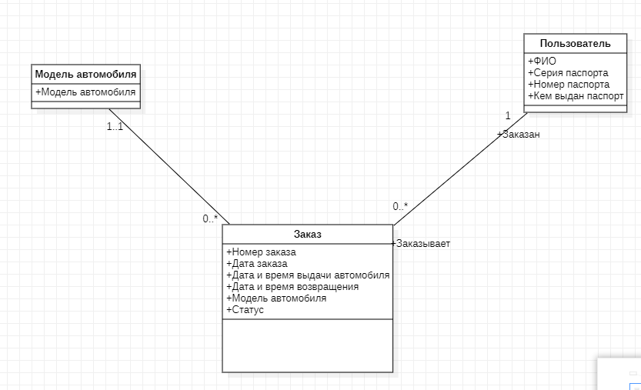

Концептуальная модель данных для варианта использования «Назначение автомобиля»:

ER-диаграмма:

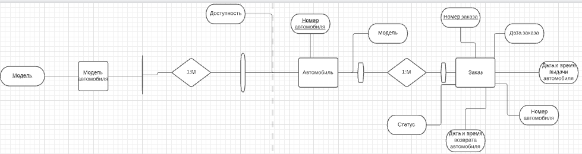

Комментарии к диаграмме:

Сущность автомобиль:

Номер автомобиля – уникальный идентификатор.

Сущность модель автомобиля:

Модель – уникальный идентификатор.

Сущность заказ:

Номер заказа – уникальный идентификатор.

UML диаграмма:

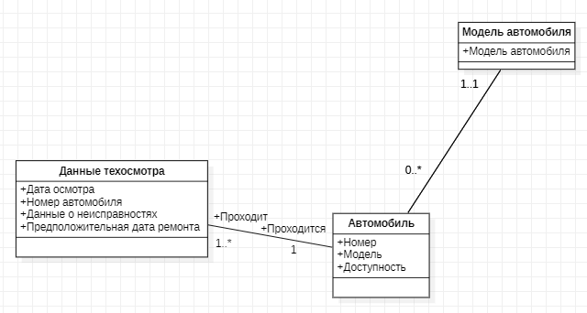

Концептуальная модель данных для варианта использования «Контроль технического состояния автомобиля»:

ER-диаграмма:

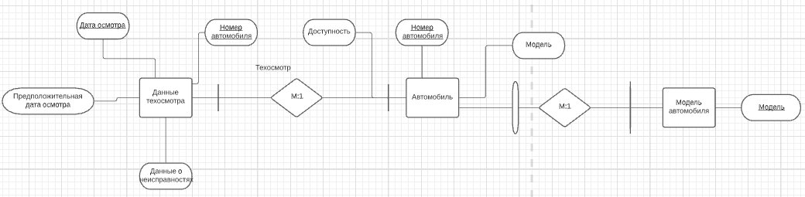

Комментарии к диаграмме:

Сущность данные техосмотра:

Номер автомобиля + Дата осмотра – комплексный идентификатор.

Сущность автомобиль:

Номер автомобиля – уникальный идентификатор.

Сущность модель автомобиля:

Модель – уникальный идентификатор.

UML диаграмма:

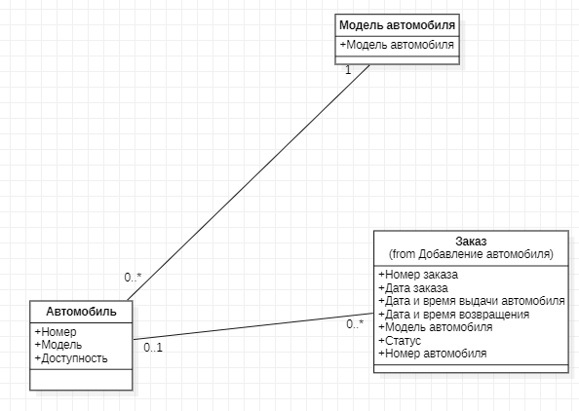

Общая UML диаграмма: 